SEMINARSKI RAD iz predmeta: Mikroekonomija Tema: SAVRŠENA KONKURENCIJA

Mentor: Kandidati:

http://www.maturski.org

S A D R Ž A J
- UVOD 3
- TRŽIŠNA STANJA 4

- Nesavršena konkurncija 5
- Vrste nesavršene konkurencije 6
- Nesavršena konkurencija na strani potražnje 6
3 SAVRŠENA KONKURENCIJA 7
- Pojam savršene konkurencije 7
- Pretpostavke savršene konkurencije 7
- Prihod savršeno konkurentnog preduzeća 9
- Maksimizacija profita i kriva ponude u uslovima savršene konkurencije 10
- Odlučivanje preduzeća u kratkom i u dugom roku 11

- Kratkoročna odluka preduzeća da obustavi proizvodnju 11
- Dugoročna odluka preduzeća o ulasku na tržište ili izlasku sa njega 11
- Tržišna ponuda sa ulaskom i izlaskom u dugom roku 12
3.6 Tačka pokrića troškova i tačka zatvaranja preduzeća 13
4 Tržisni neuspjesi i savršena konkurencija 14
- Pareto učinkovitost (efikasnost) 14
- Vanjski efekti, javna dobra i informacijski nedostaci 15
- Efikasnost i pravednost tržišta savršene konkurencije 16

- ZAKLJUČAK 18
- Literatura: 19

1 UVOD

Kao što nam je svima poznato tržite predstavlja ukupnost ponude i potražnje različitih roba, usluga, vrijednosnih papira i novca i kao skup svih ustanova,uređaja i instrumenata na osnovu kojih se određuju ukupne društvene potrebe i definišu cijene prethodno navedenih roba i usluga. Jednu od svojih važnijih funkcija tržiste obavlja posredstvom djelovanja samog mehanizma konkurencije.
Konkurencija predstavlja određeni oblik uspostavljanja odnosa između, s jedne strane ponude (prodavca) i s druge strane potražnje (kupaca) na tržištu. Dakle, osnovni uslov za razvoj i postojanje konkurencije je robna proizvodnja, ali samim razvojem robne proizvodnje konkurencija mijenja svoj karakter i oblike svog ispoljavanja.
Suština ekonomske funkcije konkurencije sastoji se u tome što uspostavljanjem odnosa ponude i potražnje, naravno uz posredstvo porasta ili snižavanja cijena: daje određene signale proizvođačima o bitnim elementima njihove sadašnje, pa i buduće proizvodnje ( npr. oblast proizvodnje kojom se bave,količina proizvoda koju proizvode i sl.); ostvaruje neophodnu ravnotežu u samim odnosima između pojedinih djelatnosti u okvirima cjelokupne zajednice i stalno potiče sve učesnike tržišne utakmice ka postizanju maksimalnih ekonomskih rezultata.

2 TRŽIŠNA STANJA

Konkurencija se javlja kao određeni oblik odnosa ponude i potražnje, a na tržistu se ispoljava u raznim kombinacijama u pogledu broja učesnika,njihove ekonomske snage, različitih mogućnosti samog ulaska i izlaska sa tržišta, različitim strategijama njihovog nastupa i sl. Sam taj njihov međusobni odnos i položaj determinisan je sljedećim kriterijima:
- brojem samih učesnika kako na strani ponude, tako i na strani potražnje,
- njihovom relativnom snagom,
- mogućnošću samog ulaska i izlaska sa tržišta,
- mogućnošću uslovljavanja međusobnih odnosa i
- elastičnošću ponude i potražnje, odnosno cijena.
Stepen - intenzitet konkurencije proističe iz brojnosti subjekata na strani ponude i strani potražnje i u tom smislu razlikujemo sljedeće tipove konkurencije:
- potpuna - perfektna (slobodna, savršena, čista) i
- ograničena - imperfektna u okviru koje razlikujemo:

- monopol - monopson
- monopolistička konkurencija i
- oligopol - oligopson
2.1 Nesavršena konkurncija
Osnovne karakteristike savršene konkurencije, monopolističke konkurencije, oligopola i monopola
Karakteristi ke | Savršena konkurencija | Monopolistič ka  konkurencija | Oligopol | Monopol
Broj  preduzeća na tržištu | Vrlo mnogo | Mnogo | Nekoliko (malo) | Jedan
Kontrola cijena | Nikakva | Ograničena | Značajna | Značajna regulacija
Uslovi ulaska u granu | Nema prepreka | nema prepreka | Ekonomija obima | Zakonske prepreke ili ekonomija obima
Proizvod | Identičan | Diferenciran Il | identičan ili N diferenciran | nema bliskih supstituta
Profit u dugom roku | 0 | 0 | > 0 | > 0
Zavisi li strategija preduzeća od  ponašanja pojedinačni h rivalskih preduzeća | Ne | Da | Da | Ne
Primjer | Pšenica, kukuruz | Proizvodnja hrane, odjeće, trgovine na malo | Autoindu- P strija | TT,struja,gas

Ako poduzeće može osjetno utjecati na tržišnu cijenu svoje proizvodnje, tada se poduzeće klasificira kao "nesavršeni konkurent".Nesavršena konkurencija prevladava u industriji kad god pojedinačni prodavatelji imaju određeni nadzor nad cijenom svog proizvoda. Sudionici savršene konkurencije su „PRICE TAKERS" (donose odluke samo o veličini proizvodnje) dok se sudionici nesavršene konkurencije „PRICE MAKERS" (donose odluke i o količini proizvodnje i o visini cijena). Nesavršena konkurencija ne podrazumijeva da preduzeće ima apsolutni nadzor nad cijenom svojeg proizvoda, već ono može odrediti cijenu svojem proizvodu samo u razumnom okviru.
Većina slobode odluke nad cijenom razlikovati će se od industrije do industrije, pa tako osciliraju i postotne promjene u potražnji za tim proizvodima (primjer: maloprodaja računara).
2.2 Vrste nesavršene konkurencije
Monopol
Oblik nesavršene konkurencije gdje cjelokupnu ponudu kontrolira samo jedno poduzeće. Javlja se u proizvodnji onih dobara i usluga koji nemaju svojih supstituta. Javlja se u onim privrednim granama u kojima je ulazak konkurentima veoma otežan ili onemogućen. Duopol
Oblik nesavršene konkurencije gdje cjelokupnu ponudu kontroliraju dva poduzeća. Javljaju se u onim privrednim granama gdje je ulazak konkurentima veoma otežan. Proizvodi duopolista mogu biti homogeni, ali i diferencirani. Oligopol
Oblik nesavršene konkurencije u kojoj nekoliko poduzeća sudjeluje u cjelokupnoj ponudi. Javljaju se u onim privrednim granama gdje je ulazak konkurentima otežan. Proizvodi oligopolista su homogeni ali i diferencirani. Tipično oligopolno tržište je tržište automobila. Monopolistčka konkurencija
Oblik nesavršene konkurencije gdje u sektorskoj ponudi sudjeluje veliki broj poduzeća različite veličine. Proizvodi su međusobno diferencirani po nekom svom obilježju što takvom poduzeću daje prednost pred konkurencijom. Ulazak konkurenata na takvo tržište je relativno lagan jer nema značajnijih prepreka Obzirom na navedena obilježja monopolistička konkurencija je najbliža savršenoj konkurenciji. Primjer ovakvog tržišta je trgovina na malo.

2.3 Nesavršena konkurencija na strani potražnje
Monopson je takvo tržišno stanje gdje je samo jedan kupac na strani potražnje. Duoposon je tržišno stanje u kojoj na strani potražnje sudjeluju samo dva kupca dok je oligopson takvo tržišno stanje gdje na strani potražnje sudjeluje više kupaca. Razlika između monopola ponude i potražnje je u tom što monopoli ponude žele nametnuti cijenu višu od ravnotežne dok monopoli potražnje žele ostvariti cijenu nižu od ravnotežne.

3 SAVRŠENA KONKURENCIJA
„Troškovi rpozvodnje ne bi uticali na cijenu koja se uspostavljka u konkurenciji kada oni ne bi imali učinka na ponudu." (John Stuart Mill).

Svijet potpune konkurencije je svijet prihvatilaca cijena, prihvatilac cijena je preduzeće koje je tako malo u odnosu na svoje tržište da ono ne može uticati na tržišnu cijenu, već prihvata tu cijenu kao datu.

3.1 Pojam savršene konkurencije
Savršena konkurencija se javlja kad nijedan proizvođač ne može utjecati na tržišnu cijenu. U uvjetima savršene konkurencije mnogo je malih preduzeća pri čemu svako od njih proizvodi identičan proizvod i svako od njih je premaleno da bi moglo utjecati na tržišnu cijenu. Potpuna ili savršena konkurencija koja označava tržišnu situaciju u kojoj veliki broj tržišnih subjekata nema nikakve kontrole nad cijenama, tj. cijena je data veličina, a postoji i lahka mogućnost ulaska novih preduzeća u granu.

Savršeno konkurentno tržište je tržište na kojem sve tvrtke proizvode identične proizvode, a svaka je tvrtka tako mala da njen izbor razine proizvodnje ne utječe na cijelu industriju. Znači ulazak na takva tržišta je lak, ukoliko se ukaže prilika za ostvarivanjem profita, a također, ukoliko počnu gubiti novac izlazak je lak.

3.2 Pretpostavke savršene konkurencije
- preuzimanje cijena (price taking),
- homogenost proizvoda,
- slobodan ulaz i izlaz.

Preuzimanje cijena: Na tržištu konkuriraju mnoga preduzeća, pa se svako preduzeće za svaki svoj proizvod susreće s većim brojem izravnih konkurenata. Budući da prodaja svakog pojedinačnog preduzeća čini samo manji dio tržišta, njegove odluke nemaju nikakvog uticaja na cijene na tržištu. Stoga svako preduzeće preuzima tržišne cijene kao zadane. Dakle, na savršeno konkurentskim tržištima pojedinačna preduzeća su preuzimatelji cijena (price-takers).

Homogenost proizvoda: Do preuzimanja cijena najčešće dolazi na tržištima gdje preduzeća prodaju identične ili gotovo identične proizvode. Kad su proizvodi svih preduzeća na tržištu savršeno zamjenjivi, odnosno kad su homogeni, nijedno preduzeće ne može povećati cijene svoga proizvoda iznad konkurencije bez da joj znatno opadne prodaja.

Većina poljoprivrednih proizvoda je homogena (kukuruz, pšenica, ječam...), kao i nafta, benzin, sirovine poput bakra, željeza, drva, pamuka i slično. Ekonomisti takve homogene proizvode nazivaju robama. Sve ove robe imaju ista svojstva, te ukoliko se neka preduzeća odluče povećati cijenu, prodaja će joj opasti.

Slobodan ulaz i izlaz je situacija u kojoj ne postoje ograničenja u vidu posebnih troškova koji bi preduzećima otežali ulaz (izlaz) u neku granu. Kupci mogu lako zamijeniti jednog dobavljača drugim, a dobavljači mogu neometano izlaziti i ulaziti na tržište.Novo preduzeće koje uđe na tržište ne mora ulagati velika sredstva, tako da mu je i izlazak ako počne gubiti novac lagan.
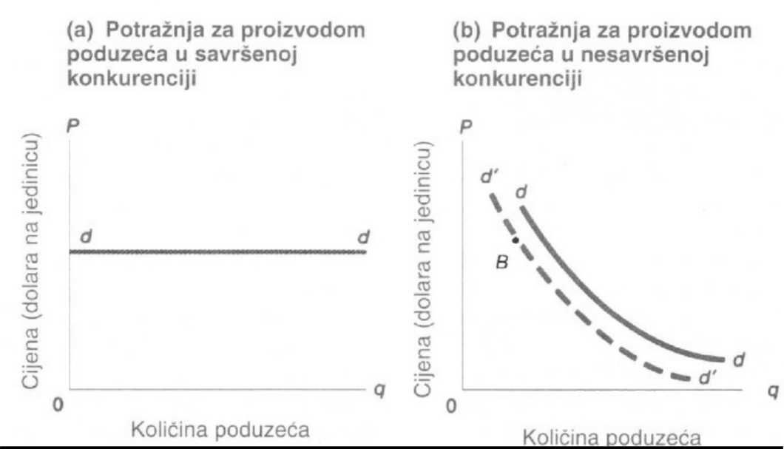

Razlike između učesnika savršene konkurencije i nesavršene konkurencije

Krivulja potražnje (D) s kojom se pojedinačno preduzeće suočava na konkurentnom tržištu predstavlja istovremeno krivulju prosječnog i graničnog prihoda. Uzduž krivulje potražnje, granični prihod, prosječni prihod i cijena imaju iste vrijednosti.

D = P = AR = MR
Savršeno konkurentno preduzeće treba izabrati razinu proizvodnje pri kojoj je granični trošak jednak cijeni: MC(q) = MR = P

Uvjet za maksimiranje profita glasi: Granični prihod (MR) je jednak graničnom trošku (MC) u tački u kojoj krivulja graničnog troška raste. Cijena (P) mora biti jednaka ili veća od minimalnog prosječnog varijabilnog troška (AVC).

3.3 Prihod savršeno konkurentnog preduzeća

Ukupan prihod preduzeća jednak je proizvodu prodajne cijene i prodate količine.

TR = (P X Q)

Prosječan prihod nam pokazuje koliki prihod preduzeće ostvaruje od prosječne prodate jedinice proizvoda, a dobija kada ukupni prihod podijelimo sa prodatom količinom proizvoda.
U uslovima savršene konkurencije, prosječan prihod je jednak cijeni dobra.
PROSJEČAN PRIHOD = UKUPAN PRIHOD / KOLIČINA
PROSJEČAN PRIHOD = (CIJENA x KOLIČINA)/ KOLIČINA
PROSJEČAN PRIHOD = CIJENA
Marginalni prihod je promjena ukupnog prihoda koja nastaje prodajom dodatne jedinice proizvoda.
MR =A TR/ A Q Za konkurentna preduzeća, marginalni prihod je jednak cijeni dobra.
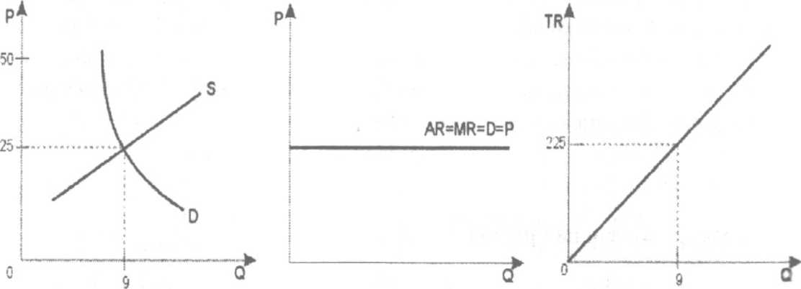

Ravnotežna cijena, potražnja i prihod u savršenoj konkurenciji

3.4 Maksimizacija profita i kriva ponude u uslovima savršene konkurencije

Cilj konkurentnog preduzeća jeste da maksimizira profit. Generalno, za sve tržišne strukture vrijedi da preduzeća u nastojanju da maksimiziraju profit: (1.) teže maksimizirati razliku između ukupnog prihoda (TR) i ukupnog troška (TC)!
(2.) profit će rasti sve dok je dodatni prihod od proizvodnje/prodaje dodatne jedinice outputa (granični prihod - MR) veći od dodatnog troška dodatne jedinice outputa (granični trošak - MC). I obrnuto, ako je MC veći od MR poduzeću se isplati smanjivati output/prodaju. Drugim riječima profit je maksimalan kada je TR - TC = max, odnosno kada je MR = MC !
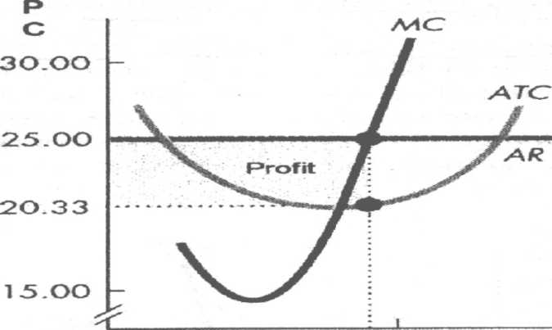
Preduzeće maksimizira profit ako proizvodi količinu za koju je marginalni prihod jednak marginalnom trošku.
- Kada je MR > MC treba povećati Q
- Kada je MR < MC treba smanjiti Q
- Kada je MR = MC Profit je maksimiziran.
3.5 Odlučivanje preduzeća u kratkom i u dugom roku

3.5.1 Kratkoročna odluka preduzeća da obustavi proizvodnju

Obustavljanje proizvodnje se odnosi na kratkoročnu odluku da se, zbog trenutne situacije na tržištu, u određenom vremenskom periodu ništa ne proizvodi. Izlazak se odnosi na dugoročnu odluku da se napusti tržište.

Preduzeće razmatra nepovratne troškove kada donosi odluku o izlasku, ali ih zanemaruje kada donosi odluku o obustavljanju proizvodnje. Nepovratni troškovi su troškovi koji su već pretrpljeni i koji se ne mogu povratiti.

Preduzeće obustavlja proizvodnju ako je prihod koji ostvaruje od proizvodnje manji od njegovih varijabilnih troškova proizvodnje.
- Obustavlja proizvodnju ako je TR < VC
- Obustavlja proizvodnju ako je TR/Q < VC/Q
- Obustavlja proizvodnju ako je P < AVC
Dakle, u kratokm roku preduzeće ne odlučuje o fiksnim faktorima jer se ne mogu brzo ulkjučiti u proizvodni proces. Ipak, suljed ukupne ponude i potražnje, cijena se u određenom vremenskom periodu može promijeniti pa u tom smislu treba odlučiti:
- Da li nastaviti proizvodnju ili zatvoriti preduzeće
- Ako se odluči proizvoditi, treba odrediti ponudu, odnosno kloičinu proizvodnje
3.5.2 Dugoročna odluka preduzeća o ulasku na tržište ili izlasku sa njega
U dugom roku, preduzeće izlazi sa tržišta ako je prihod koji ostvaruje od proizvodnje manji od njegovih ukupnih troškova.
- Preduzeće izlazi sa tržišta ako je TR < TC
- Preduzeće izlazi sa tržišta ako je TR/Q < TC/Q
- Preduzeće izlazi sa tržišta ako je P < ATC

Preduzeće će ući u granu ukoliko bi takva aktivnost bila profitabilna
- Preduzeće će ući u granu ako je TR > TC
- Preduzeće će ući u granu ako je TR/Q > TC/Q
- Preduzeće će ući u granu ako je P > ATC
Odlučivanje u dugom roku odnosi se na promjene veličine preduzeća i njegovog opsatnka u grani, a može se odlučivat i o ulasku u granu jer je u savršenoj konkurenciji ulazak i izlazak iz grane slobodan. U tom smislu u dugom roku može doći do promjena u veličini, ali i u broju preduzeća prisutnih na tržištu, a može doći i do pada potražnje tehničko tehnooškog progresa i samnjivanja troškova proizvodnje. Preduzeća u dugom roku trebaju odlučiti o:
- Smanjivanju ili povećanju veličine preduzeća
- Ulasku ili izlasku preduzeća iz grane

3.5.3 Tržišna ponuda sa ulaskom i izlaskom u dugom roku
Na kraju procesa ulaska i izlaska, preduzeća koja ostaju na tržištu moraju ostvarivati ekonomski profit koji je jednak nuli. Proces ulaska i izlaska privodi se kraju tek kada se izjednače cijena i prosječni ukupni trošak. Dugoročna ravnoteža podrazumijeva da preduzeća posluju na njihovom efikasnom obimu proizvodnje.

Na tržištu potpune konkurencije preduzeća ne ostvaruju ekstra profit, jer se u dugom roku zbog ulazaka i izlazaka dobija normalan povrat na investicije i prosječan profit koji bi se zaradio ulaganjem u alternativne svrhe.
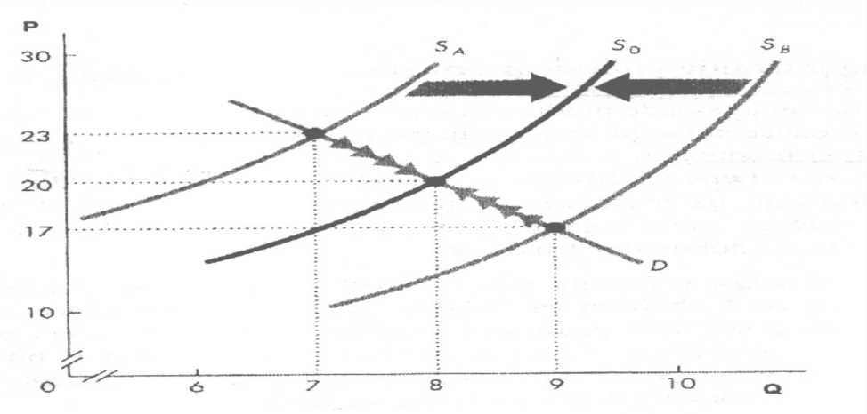

Efekti ulaska i izalzka iz grane 3.6 Tačka pokrića troškova i tačka zatvaranja preduzeća
Tačka pokrića troškova pokazuje onu cijenu kod koje preduzeće ostvaruje nulti profit odnosno kada prihodi pokrivaju troškove (break-even point). Preduzeće koje maksimmizira profit podesit će količinu proizvodnje gdje su granični troškovi jednaki cijeni.
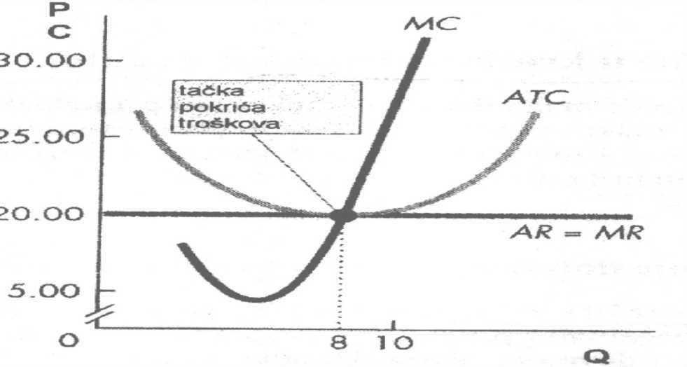

Kritično niska tržišna cijena kod koje su prihodi jednaki varijabilnima troškovima odnosno kada su gubici jednaki fiksnim troškovima zovemo tačkom zatvaranja preduzeća ili „shutdown point". Dokle god su cijene iznad tačke zatvaranja preduzeća ono će nastaviti s proizvodnjom. Ali, ako su cijene ispod tačke zatvaranja preduzeća ono neceće uopšte proizvoditi, jer prestankom rada gubi samo svoje fiksne troškove.

Analiza uvjeta zatvaranja preduzeća dovodi do zaključka da preduzeća usmjerana na maskimiziranje profita mogu na kratki rok nastaviti s poslovanjem čak i ako gube novac. Taj uslov će važiti za preduzeća koja imaju mnogo kapitala, pa time i visoke fiksne troškove, jer tim preduzećima je često manje skupo nastaviti s proizvodnjom uz gubitak nego prekinuti poslovanje i time još uvijek biti prisiljena platiti visoke fiksne troškove.
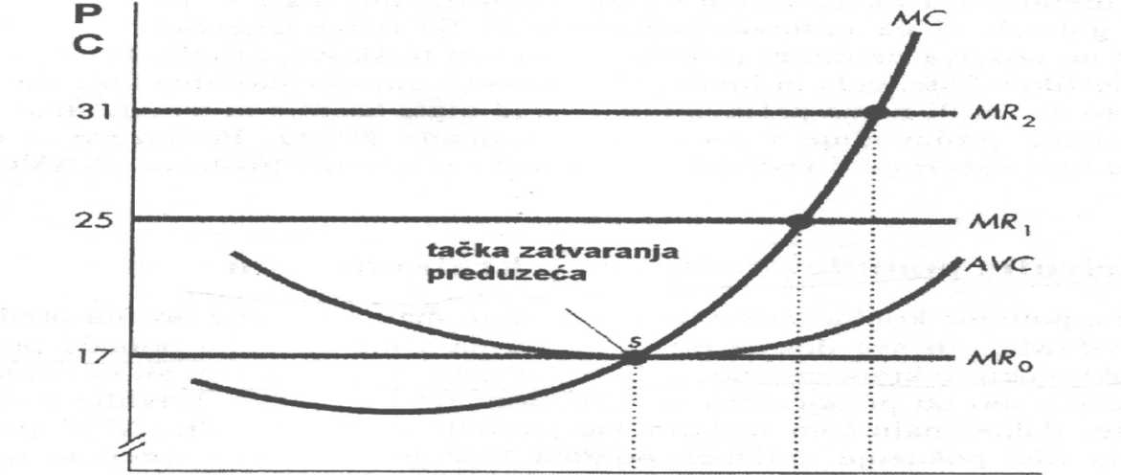
O 7 9 IO

4 Tržisni neuspjesi i savršena konkurencija 4.1 Pareto učinkovitost (efikasnost)
Prema neoklasičnoj teoriji u uvjetima savršene konkurencije resursi su učinkovito raspoređeni. U takvim okolnostima korisnost potrošača dostigla je najviši stepen, pa se može pokazati da je granična korisnost potrošnje nekog dobra (korisnost koju pojedinac ima od potrošnje dodatne jedinice nekog dobra) tada jednaka cijeni toga dobra. Teorija ponašanja poduzeća pretpostavlja da se maksimizira profit, pa je tada granični trošak proizvodnje nekog dobra (trošak dodatne jedinice proizvodnje) jednak njegovoj cijeni. Dakle, u ravnoteži na savršenom tržištu bit će izjednačeni granični trošak i granična korisnost sa cijenom nekoga dobra. Tada su resursi Pareto učinkovito raspoređeni, tj. njihovim preraspoređivanjem između poduzeća odnosno potrošača neće doći do povećanja proizvodnje/korisnosti nekoga dobra a da se u isto vrijeme ne smanji proizvodnja/korisnost nekog drugog dobra. No postoje slučajevi kada tržište nije Pareto učinkovito, tj. postoje tržišne situacije koje se nazivaju tržišnim neuspjesima. Smatra se opravdanim da tada država intervenira kako bi pokušala ispraviti tržišne neuspjehe. Osnovnim oblicima tržišnih neuspjeha smatraju se: monopoli, javna dobra, eksterni učinci i informacijski nedostaci.
Kad je konkurencija ograničena javlja se neučinkovitost. Proizvođač tada smanjuje proizvodnju i povećava cijenu kako bi ostvario ekstraprofit. Cijene postaju više od graničnog troška, kapaciteti se nedovoljno koriste, a proizvodnja je manja od idealne. Cijene više ne predstavljaju znakove relativne rijetkosti resurs i time više ne mogu služiti kao putokaz za učinkovito raspoređivanje. Tada je potrebno da država zaštiti potrošača i regulira monopolsko ponašanje, tj. odredi cijenu po kojoj monopol može poslovati.

4.2 Vanjski efekti, javna dobra i informacijski nedostaci

U nekim slučajevima pojedine odluke potrošača ili proizvođača mogu utjecati na blagostanje drugih gospodarskih jedinki. Klasičan primjer vanjskog učinka predstavlja zagađenje okoliša. Smog, smrad ili buka koji dopiru iz pogona tvornica umanjuju blagostanje velikog broja ljudi. Ali proizvođač pri donošenju odluke o količini proizvodnje ne uzima u obzir i troškove koje zbog zagađenja imaju, na primjer, stanovnici u tvorničkoj okolini (veće troškove liječenja ili zaštita od buke), jer te troškove sam niti ne snosi. Trošak proizvodnje nekog poduzeća trebao bi zato biti uvećan za trošak vanjskog učinka i tako činiti društveni trošak te proizvodnje. Kako poduzeće nije obvezno nadoknaditi trošak vanjskog učinka to je i cijena njegova proizvoda niža od stvarnog, društvenog troška koji proizvodi. Poduzeće tada podcjenjuje stvarni trošak proizvodnje od koristi previše resursa. Raspoređivanje tada postaje neučinkovito, a država se nalazi u prilici da povećanim porezima prisili proizvođača da trošak vanjskoga učinka uključi u cijenu proizvoda. No nisu svi vanjski učinci štetni. Tako su, na primjer, pčele čije je košnice pčelar postavio u blizini voćnjaka, korisne za oprašivanje cvjetova voćarevih voćaka.

Postoje dabra čija potrošnja od strane jednog potrošača ne ograničava potrošnju tog dabra i za druge potrošače. Vrlo se često za primjer javnih dobara navode ulična rasvjeta ili obrana zemlje. Takva dobra imaju dvije osnovne osobine: (1) besplatno je korištenje javnog dabra za dodatnog korisnika ili formalnije rečeno, granični trošak je jednak nuli; (2) općenito je nemoguće ili vrlo teško pojedinca isključiti iz potrošnje javnog dobra. Ova svojstva javnih dobara imaju niz posljedica po njihovu proizvodnju i korištenje: nemoguće je isključiti švercere iz njihove potrošnje (engl. free rider problem), ne može se tražiti plaćanje za svakog korisnika pojedinačno, javno dobro se ne maže podijeliti na jedinice koje se mogu posebno prodavati svakom korisniku.

Na savršenom tržištu informacije su svima dostupne, besplatne i potpune. Često se događa da tržište svoju informacijsku ulogu obavlja samo djelomično uspješno. Tako informacije mogu postati rijetke, nepravovremene, nepotpune ili skupe, pa tržište ne pruža ispravne znakove za učinkovitu alokaciju resursa. Država treba ispraviti ovaj tržišni nedostatak i osigurati svima potrebne informacije.
Samo postojanje tržišnih neuspjeha nije dovoljan razlog za uvođenje državne intervencije. Potrebno je, naime, pokazati da je država u stanju ispraviti tržišne neuspjehe, odnosno privredu dovesti u stanje „Pareto učinkovitog raspoređivanja resursa". No u posljednje vrijeme sve se više dovodi u pitanje sposobnost države da to učini, odnosno mnogi ekonomisti smatraju kako i država posluje uz značajne neuspjehe.

4.3 Efikasnost i pravednost tržišta savršene konkurencije

Tržišna privreda je djelotvorna ako postiže alokativnu ili Pareto efikasnost, a ona se postiže kada nije moguće poboljšati nečiji položaj a da to ne ide na štetu drugog. U tom slučaju privreda se tada nalazi na granici svojih proizvodnih mogućnosti.

Ekonomija postiže alokativnu efikasnost ako su ispunjena tri uvjeta:

1.da potrošači maksimaliziraju svoje zadovoljstvo što se postiže kada im je cijena jednaka graničnoj korisnosti, tj. P=MU.

2.da proizvođači maksimaliziraju svoje profite što se postiže kada je cijena jednaka graničnim troškovima, tj. P=MC

3.da je društvena granična korisnost zadnje potrošene jedinice jednaka društve nom graničnom trošku proizvodnje te jedinice, tj. kada je MU = MC.
Ostvarenjem alokativne efikasnosti postiže se ekonomski višak (dobitak od razmjene). Ekonomski višak se sastoji od potrošačevog viška (višak korisnosti iznad cijene koju je potrošač platio) i proizvođačevog viška (višak prihoda proizvođača iznad troškova).

Da bi tržište dalo optimalne rezultate moraju biti ispunjeni slijedeći uvjeti:

1. ne smije postojati nepotpuna konkurencija odnosno monopol;
2. ne smiju postojati negativne eksternalije kojima pojedina poduzeća prebacuju
troškove na društvo postižući dobitak bez plaćanja naknade;

3. mora postojati potpuna informiranost svih tržišnih sudionika.

Tržište potpune konkurencije može postići efikasnost ali ne i pravednu raspodjelu koja bi bila u skladu s etičkim postulatima društva. Uslijed toga se javlja dvojba: EFIKASNOST ILI PRAVEDNOST ? Dvojba je ne samo ekonomska već i politička i etička pa je sama ekonomija ne može razriješiti.

Budući tržište vođeno nevidljivom rukom ne daje optimalne rezultate potrebna je vidljiva ruka države da svojom intervencijom ispravi nedostatke tržišta. Državna intervencija može biti neposredna i posredna. Neposredna intervencija države se sastoji se u određivanju cijena. Posredna intervencija omogućava efikasno djelovanje tržišta bez sputavanja dinamike cijena a sastoji se od poreza i transfernih plaćanja. Brojna iskustva pokazuju veću efikasnost posredne državne intervencije od one neposredne.

5 ZAKLJUČAK

Savršena konkurencija je idealno zamišljena konkurencija u kojoj ne postoje troškovi tržišnih transakcija, koja nikada nije postojala u praksi,a likoja prikazuje ideal ržišnog stanja. Dakle, riječ je o teoretskoj tržišnoj strukturi koja nam služi kao osnova procjenjivanja i vrednovanja ostalih tržišnih struktura( nepotpune konkurencije)

U praksi suvremene ekonomije savršena je konkurencija rijedak slučaj (npr. proizvodnja pšenice), dok većina ostalih ostalih industrija ima obilježje nesavršene konkurencije. Većina današnjih industrija spada negdje u spektar između savršene konkurencije i čistog monopola.

"Dobro došli u svijet u kojem živite - svijet nesavršene konkurencije".

6 Literatura:
- Samuelson, P., W. Nordhaus: „Ekonomija", 15. izdanje, Zagreb, 2004.
- Džafić Zijad, „Mikroeknomija", OFF-SET, Tuzla, 2009.
- Džafić Zijad, „Mikroekonomija- Pitanja i zadaci(drugo izdanje), Denfas Ttuzla,
2007.
- Hodžić Kadrija, „Uvod u ekonomiju", IK Penn d.o.o, Tuzla, 2005.
- Šebić Fahrudin, „ Uvod u ekonomiju", AVERY d.o.o Sarajevo, 2004.
- Stiglitz, J. E., „Economics of the Public Sector". New York: 1988
- Jednak Jovo, Tomić Radovan, „Osnovi ekonomije", , Alfa-graf NS, Novi Sad,
2007.
- Baban Ljubomir, „Ekonomija tržišta" , Školska knjiga, Zagreb, 1989.
- Vilogorac E., „Uvod u ekonomiju" , Ekonomski fakultet Univerziteta u
Sarajevu, 2001
- Pavlović/Škrtić, „ Mikroekonomika" , Mikrorad, Zagreb, 1997.
- www.wikipedia.org
- http://web.efzg.hr
- http://www.100megsfree.com/
- http://www.unizd.hr.
- http://www.ijf.hr
- http://www.scribd.com/

